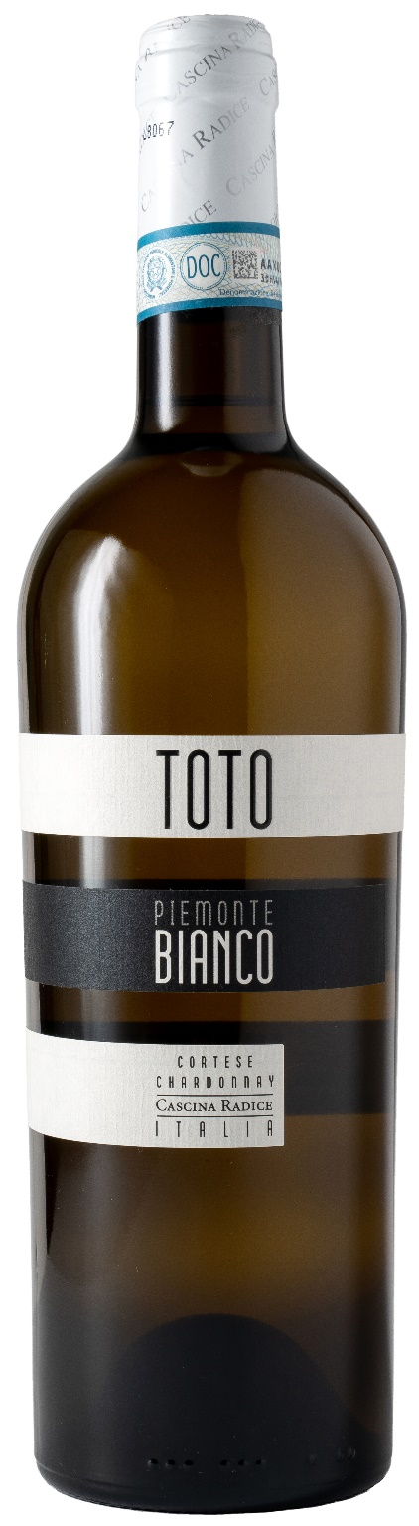
PIEMONTE BIANCO DOC – TOTO

Rebsorte: Cortese, Chardonnay
Alk. Vol.%: 12
Jahrgang: 2025
Restzucker g/l: 4,1
Säuregehalt g/l: 6,1
Region: Piedmont
Anbaugebiet: Rebflächen in der Provinz Asti
Flaschengröße: 750ml

EIGENSCHAFTEN

Weinbereitung: Gärung bei einer kontrollierten Temperatur für 12 Tage
Ausbau: 4-6 Monate in Stahltanks
Ertrag pro Hektar: 11000kg
Bodenbeschaffenheit: Tonhaltiger Mergel
Farbe: Strohgelb mit grünlichen Reflexen
Bouquet: Delikat, fruchtig und aromatisch
Geschmack: Frisch, jung und spritzig, beständiger Abgang

SPEISEEMPFEHLUNG

Hervorragend zu Vorspeisen, Nudelgerichten mit hellen Soßen und hellem Fleisch.
Serviertemperatur 8°C
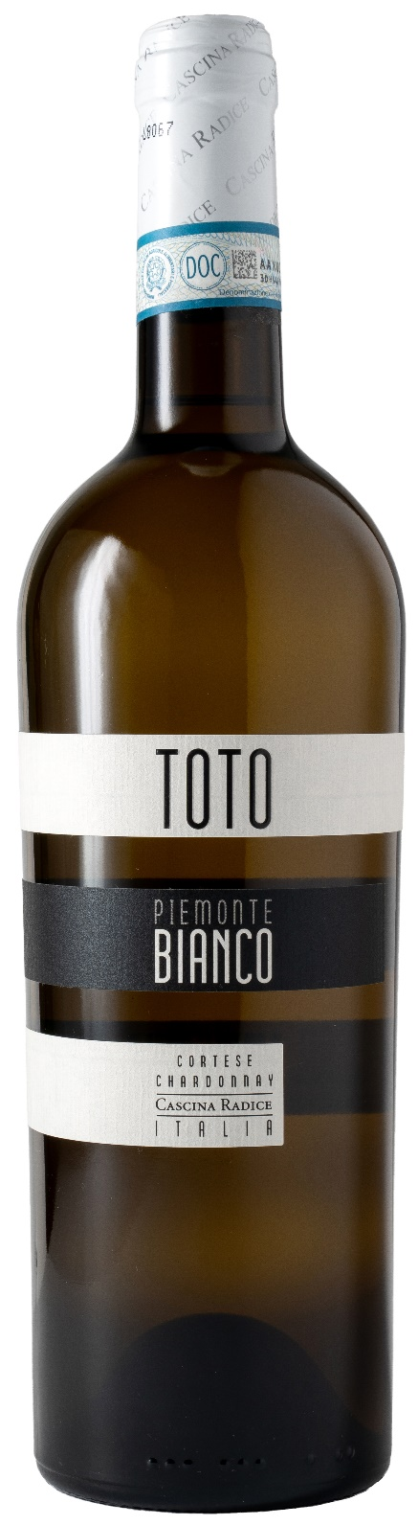
TECHNISCHE ANGABEN / PALETTISIERUNG

Größe 750ml:
Artikel-Nr. V02013A
GTIN-13 Flasche 8017868003700
GTIN-13 Karton 8017868003892
Verschluss Korken
Flaschen/Karton 6 Flaschen
Palettengröße 80x120cm
Kartons/Lage 21
Kartons/Palette 105
Kg/Karton 8,1
Kg/Palette 870

Enthält Sulfite
GVO frei
Revision 01. 21.04.2026

